 |   Ministero dell'Istruzione e del Merito  Istituto Comprensivo “Murmura” | 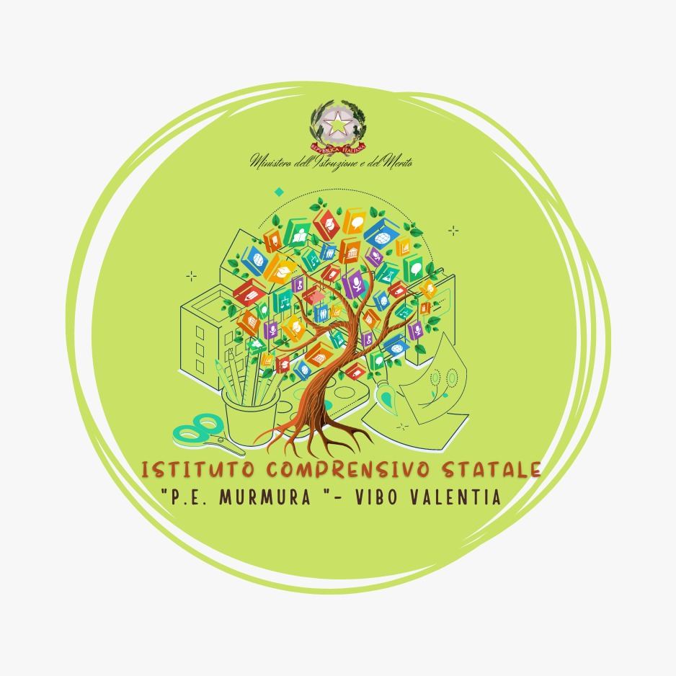

S.S. 18 - Palazzo Gemini –89900 VIBO VALENTIA
Tel. 0963.1950702 -SITO WEB : www.icmurmura.edu.it
E-mail: VVIC83400Q@istruzione.it Pec: vvic83400q@pec.istruzione.it - Cod. Mecc. VVIC83400Q
Codice Fiscale 96012630792

Comunicazione Vibo Valentia 22/04/2024

AGLI STUDENTI,
AI GENITORI,
AI DOCENTI
DELLE CLASSI TERZE
SCUOLA SECONDARIA I GRADO
AL D.S.G.A.
AL SITO WEB

Oggetto: viaggio d’istruzione sportivo INCLUSIVE SPORTING CAMP CILENTO

Con la presente comunicazione la scuola rende noto il programma di massima del viaggio di istruzione “Inclusive Sporting Camp Cilento” presso Casal Velino (SA) previsto per i giorni 27, 28, 29 Maggio 2024.
Gli alunni saranno accompagnati dai docenti: CAPRIA, FERITO, PASCERI, TALESA, TASSONE, URZETTA.
I partecipanti si ritroveranno a Piazzale Circo – Vibo Valentia- ore 7:00 – lunedì 27 maggio
- 1* GIORNO: 27 Maggio
Arrivo a Padula e visita guidata della Certosa di San Lorenzo ore 12:00
Pranzo libero
Arrivo nel pomeriggio in struttura, check in e divisione delle camere
Presentazione del Campus, divisione in gruppi e inizio attività sportive
Cena
- 2" GIORNO:
Colazione
*Attività sportive: calcetto, basket/tennis, pallavolo, kayak, sup, fitness/zumba, tiro con l'arco, ecc
Pranzo
*Attività sportive: calcetto, calcetto, basket/tennis, pallavolo, kayak, sup, fitness/zumba, tiro con l'arco, ecc
Cena
- ULTIMO GIORNO: (check out ore 12:00) 29 Maggio
Colazione
Attività sportive con premiazione
Pranzo
Ringraziamenti e partenza
Arrivo a Paestum e visita guidata del Parco Archeologico ore 15:00
Il rientro è previsto in serata a Piazzale Circo – Vibo Valentia.
*Gli sport attivati potranno essere oggetto di variazioni in base alle condizioni metereologiche.
- I genitori che avessero bisogno di contattare i docenti accompagnatori, durante il soggiorno, potranno utilizzare il seguente numero telefonico
3297419793

Il Dirigente Scolastico
D.ssa Tiziana Furlano
Firma autografa sostituita a mezzo stampa ai sensi dell’art. 3 c.2 del D.lgvo 39/93

